Лабораторная работа №4. Архитектурные паттерны. Отдельный интерфейс.

Цель: он применяется для того, чтобы избежать возникновения зависимостей между двумя частями системы. Наиболее часто подобная необходимость возникает в описанных ниже ситуациях.

• Если вы разместили в пакете инфраструктуры абстрактный код для обработки
стандартных случаев, который должен вызывать конкретный код приложения.

• Если код одного слоя приложения должен обратиться к коду другого слоя, о существовании которого он не знает (например, когда код домена обращается к преобразователю данных ( Data Mapper , 187).

• Если нужно вызвать методы, разработанные кем-то другим, но вы не хотите, чтобы ваш код зависел от интерфейсов API этих разработчиков.

Какую проблему решает паттерн?

Он решает проблему нарушения архитектурных границ и жёсткой привязки слоёв друг к другу. Без него возникает следующая ситуация:

- Бизнес-логика "знает" про БД. Класс OrderService импортирует java.sql.*, Connection, PreparedStatement. Если вы решите перейти на JPA/Hibernate или написать тесты без базы, вам придётся переписывать код бизнес-правил.

- Невозможно протестировать быстро. Чтобы проверить расчёт скидки, нужно поднимать контейнер с БД, создавать таблицы, чистить их после теста. Это медленно и хрупко.

- Циклические зависимости. Пакет бизнес-логики тянет пакет инфраструктуры, а инфраструктура тянет бизнес-модель. Компилятор или сборщик не могут понять, что компилировать первым.

- Нарушение принципа единственной ответственности. Бизнес-правила начинают отвечать за SQL, транзакции, драйверы. Код превращается в "спагетти".

Separated Interface физически разделяет контракт и его реализацию, заставляя архитектуру работать так, как задумано: бизнес думает о правилах, инфраструктура думает о хранении.

Основные принципы :

✅ Разделение слоёв: Интерфейс объявляется в пакете бизнес-логики (domain), а его реализация (работа с БД, JDBC, SQL, маппинг) выносится в отдельный пакет инфраструктуры (persistence).

✅ Направление зависимостей: Зависимость идёт строго от реализации к интерфейсу, а не наоборот. Persistence → Interface ← Domain
Бизнес-слой физически не может импортировать классы работы с БД, так как они находятся в пакете, от которого он не зависит.

✅ Незнание формата БД: Бизнес-процесс видит только контракт (интерфейс). Ему всё равно, как именно сохраняются данные: через JDBC, JPA/Hibernate, MongoDB или даже через InMemory-заглушку (Map) для юнит-тестов. Это прямое применение Принципа инверсии зависимостей (DIP).

Работа с паттерном VS Без него:

❌ Без паттерна: Бизнес-логика напрямую зависит от java.sql.*, Connection, SQL-запросов и схемы таблиц. Меняете формулу расчёта → приходится лезть в SQL. Меняете СУБД → переписываете сервисы.

✅ С Separated Interface: Бизнес-логика зависит только от абстракции (интерфейса, например OrderRepository). Конкретная реализация с БД (JdbcOrderRepository) зависит от этого же интерфейса. Прямой связи между слоями больше нет.

Бизнес-логика работает только с интерфейсом: repo.save(order). Как данные сохранятся внутри — ей неважно.

Паттерн гарантирует, что бизнес-правила не знают про SQL, драйверы, таблицы и соединения. Они оперируют только контрактом: «мне нужно сохранить заказ», «дай мне заказ по ID». Как именно это происходит под капотом — решает слой persistence.

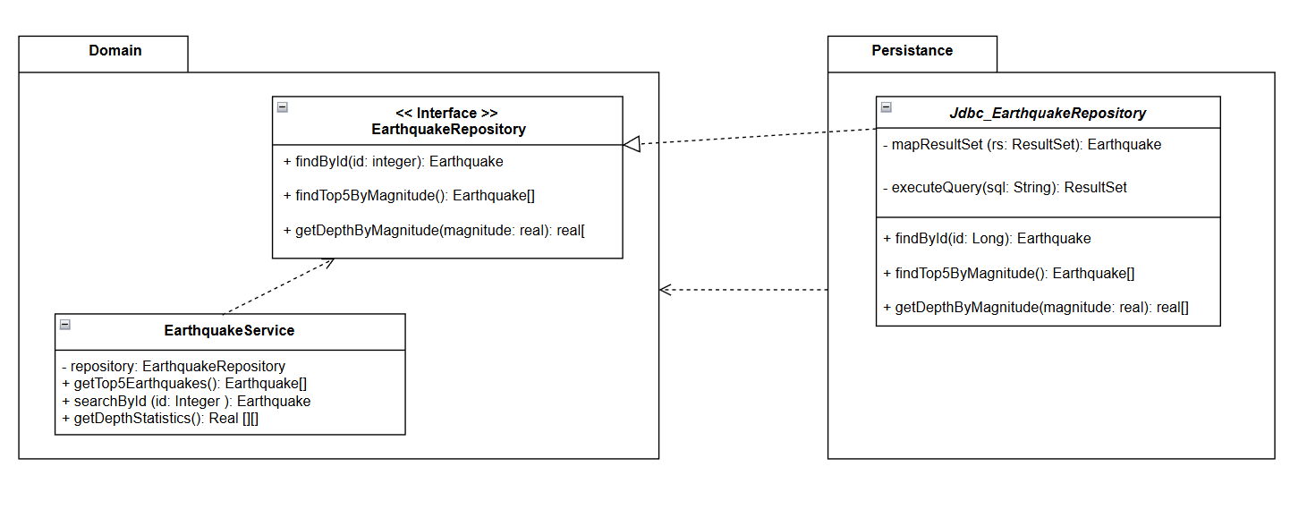
Рис 1. Диаграмма пакетов для паттерна “ Отдельный интерфейс ”.

Текстовое описание для Рис 1.

- Пакет Domain (Левая часть)
Этот пакет представляет слой бизнес-логики (домена). Здесь находится Интерфейс, который задает правила игры, но не содержит кода.

Элемент: EarthquakeRepository

Назначение: Это "контракт". Он говорит остальной части программы: "Я умею искать землетрясения, но мне все равно, как именно это делается".

Методы (операции):
+ findById(id: Long): Optional<Earthquake> — найти одно землетрясение по ID.
+ findTop5ByMagnitude(): List<Earthquake> — найти топ-5 сильнейших землетрясений (ваша задача из лабы).
+ getDepthByMagnitude(magnitude: Double): List<Double> — получить список глубин для заданной магнитуды.

2. Пакет Persistance (Правая часть)
Этот пакет представляет слой инфраструктуры (доступа к данным). Здесь находится Реализация.

Элемент: Jdbc_EarthquakeRepository.

Назначение: Это "исполнитель". Здесь написан реальный код (JDBC), который лезет в базу данных.

Методы:

Приватные методы : mapResultSet и executeQuery.
Интерфейс о них не знает. Эти методы нужны для преобразования данных из SQL-запроса в Java-объекты.

Публичные методы : Те же три метода, что и в интерфейсе (findById, findTop5ByMagnitude, getDepthByMagnitude). Здесь они содержат тело метода (код), который выполняет запросы к БД.

3. Связи (Стрелки)
На диаграмме есть две важные стрелки, показывающие направление зависимостей:

- Пунктирная линия с треугольником (Реализация): Идет от класса Java_EarthquakeRepository к интерфейсу EarthquakeRepository. Это означает, что класс реализует этот интерфейс.
- Пунктирная линия со стрелкой (Зависимость): Идет от пакета Persistance к пакету Domain.

Это ключевой момент паттерна: Инфраструктура зависит от Домена.
Пакет с кодом базы данных знает про интерфейс из бизнес-логики.
А вот пакет Domain ничего не знает про пакет Persistance. В нем нет импортов java.sql.

Вывод по диаграмме пакетов :

Диаграмма показывает, что вынесен интерфейс (EarthquakeRepository) в чистый пакет Domain, чтобы бизнес-логика не зависела от базы данных. А всю "грязную" работу с JDBC и SQL вы спрятали в классе Java_EarthquakeRepository в пакете Persistance, который просто выполняет требования интерфейса.

